Родительский лекторий на тему:

«Роль семьи в формировании ценностных ориентиров»

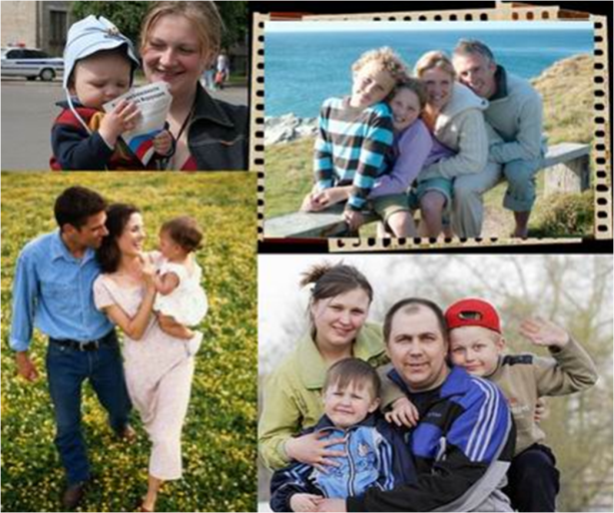

Подготовила:
Учитель кубановедения и ОПК
БОУ СОШ №35
МО Динской район
Блоха А.В.

Цель – охарактеризовать роль семьи в формировании ценностных ориентиров личности ребёнка.

Семья – это фундамент, на котором строится высотный храм духовного мира ребёнка. Поэтому вопросы воспитания детей в семье нас интересуют в нравственном аспекте. Формирование долга, ответственности, гуманности, чести, благородства в отношении человека к обществу, окружающим людям и самому себе. Эти моральные ценности были и остаются главной мерой достоинств личности. Ребенок не рождается на свет нравственным или безнравственным, он становится таким, в какой среде живет и какое воспитание получает.
Чтобы вырастить полноценного человека, культурную, высоконравственную творческую и социально зрелую личность, необходимо, чтобы учителя и родители действовали как союзники, делясь с детьми добротой, опытом, знаниями.
У школы три задачи: воспитание, развитие, обучение. Школа может помочь иногда при решении многих вопросов воспитания. Но она никогда не сможет конкурировать с семьей. Именно семья является самым мощным средством в формировании ценностных ориентиров личности.
Именно от вас, уважаемые родители зависит каким вырастет ваш ребенок. Школа – может скорректирует, но мы лепим из того, что уже замешано. Реальные поступки - вот что формирует поведение ребенка, а не слова и нравоучения.

Вопрос: Чему человек учится в семье?

- Живой опыт жизни (за счет передачи одного поколения другому)
Разбираем слово СЕМЬЯ – СЕМЬ+Я
- Семья – это единственное место, где человек проходит школу любви.
«Нет больше той любви, как если кто положит душу свою (жизнь свою) за друзей своих.» (Рим.12.10)
- Благодаря способности «возлюбить» воспитывается патриотизм.
- Духовная и нравственная культура прививается именно в семье.
Духовность - это органическое качество истинной культуры.
Духовность - незримая связь с Богом, возможная потому, что человек имеет бессмертную душу.
Сильнейшим источником духовности является совесть, а проявлением духовности – любовь.
- СО + ВЕСТЬ
ВЕСТЬ:
- Почитай отца своего и мать свою, чтобы тебе было хорошо и чтобы ты долго жил на земле.
- Не убивай.
- Не прелюбодействуй.
- Не кради.
- Не произноси ложного свидетельства на ближнего своего.
- Не желай себе жены ближнего твоего, не желай себе дома ближнего твоего, …ни всего того, что принадлежит ближнему твоему.

- Уважение к старшим, забота о младших.
- Понятие об иерархии:
Отец – мать – дедушка и бабушка – старшие братья и сестры – я – младшие.
В семейной иерархии закладываются социокультурные ценности:
- Уважение к старшим.
- Почтение к мужчине.
- Любовь к женщине.
- Забота о младших.
Всякие нарушения иерархии разрушают семью, а следовательно и ценностные ориентиры.
Часто негласным главой семьи становиться ребенок. К чему это может привести?
Он легко усваивает, что имеет привилегии, потому что он маленький. Вместо того чтобы повзрослеть к 16017 годам, современные парни взрослеют только к 25, а родители удивляются, почему сын не может зарабатывать себе на жизнь. Такой ребенок остается «маленьким» до тех пор, пока родители в силах ему помогать.
Для воспитания взрослого человека необходима среда равных и самостоятельных людей. Для чего нужна связь поколений:
- Сохранение опыта, накопившегося за сотни лет.
- Совместный труд.
- Отсутствие конфликтов между поколениями.
Дети – это маленькие взрослые. На ребенка надо смотреть как на «маленького взрослого». В чем отличие?
Ребенок
Взрослый

Мало запретов
Много ответственности
Много запретов
Мало ответственности

Чтобы ребенок правильно взрослел, необходимо постепенно добавлять обязанности, за которые он отвечает.
«Детей надо приобщать к труду – только тогда они станут трудолюбивыми»
«Расскажи и я забуду, покажи – и я запомню, сделай со мной - и я научусь»
Памятка №1.
- Родители должны воспитывать себе помощников.
- Девочка к 14 годам должна быть настоящей хозяйкой.
- С появлением ответственности надо учить детей планировать свою жизнь.
- Чаще хвалите ребёнка за самостоятельность, инициативу, качество выполненной работы.
- Если не всё получилось, не раздражайтесь, а терпеливо объясните ещё раз.
- Привлекайте ребёнка к большим семейным делам.
- Приучайте начатую работу доводить до конца.
- Каждый член семьи, в том числе и ребёнок, должен иметь обязанности по обслуживанию семьи.
- Вселите ребёнку веру в свои силы.
- Используйте игровые приёмы.
- Не забывайте о личном примере.
- Не наказывайте ребёнка трудом.

Сейчас в нашем обществе происходит подмена ориентиров: профессионализм и предприимчивость ценятся выше, чем порядочность, доброта, честность.
Счастье человека более чем на 90% зависит от семьи и от того, как он устроит свой дом и какая в нем будет обстановка (в духовном смысле этого понятия).
В жизни ребенок встречается не только с добром, но и со злом, приобретает не только положительный, но и отрицательный опыт.
Добро лечит сердце, зло ранит тело и душу, оставляя рубцы и шрамы на всю оставшуюся жизнь.
Запомните эти простые правила, которые пригодятся в нашей непростой жизни:
1. Воспитывайте в ребенке привычку рассказывать вам не только о своих достижениях, но и о тревогах, сомнениях, страхах.
2. Каждую трудную ситуацию не оставляйте без внимания, анализируйте вместе с ним.
3. Обсуждайте с ребенком примеры находчивости и мужества людей, сумевших выйти из трудной жизненной ситуации.
4. Не иронизируйте над ребенком, если в какой-то ситуации он оказался слабым физически и морально. Помогите ему и поддержите его, укажите возможные пути решения возникшей проблемы.
5. Если проблемы связаны только с тем, что ваш ребенок слаб физически, запишите его в секцию и интересуйтесь его успехами.
6. Если кто-либо из числа ваших знакомых и друзей вызывает у вас опасения в отношении вашего ребенка, проверьте свои сомнения и не общайтесь больше с этим человеком.
7. Не опаздывайте с ответами на вопросы вашего ребенка по различным проблемам физиологии, иначе на них могут ответить другие люди.
8. Постарайтесь сделать так, чтобы ребенок с раннего детства проявлял ответственность за свои поступки и за принятие решений.
9. Учите ребенка предвидеть последствия своих поступков, сформируйте у него потребность ставить вопрос типа: "Что будет, если..?"
10. Не обсуждайте при ребенке то, что произошло, тем более с посторонними и чужими людьми.
11. Не формируйте у своего ребенка комплекс вины за случившееся.
Не позволяйте другим людям выражать вашему ребенку сочувствие и жалость. Это формирует принятие им установки, что он не такой, как все.
12. Дайте возможность своему ребенку проговорить с вами самую трудную ситуацию до конца и без остатка. Это поможет ему освободиться от груза вины и ответственности.
13. Постарайтесь переключить внимание ребенка с пережитой им ситуации на новые занятия или увлечения.
14. Ни в коем случае не оставляйте нерешенными проблемы, касающиеся сохранения физического и духовного здоровья вашего ребенка.

Используемые источники информации:
- Православная культура в системе ценностей регионального образования Кубани. Под науч. Ред. Еременко А.Г. – Краснодар, 2008
- http://www.coolreferat.com.
- http://sosuo1.ucoz.ru.

